Новая жизнь парка «Победы»
Летом 2020 года, по инициативе главы Сорочинского городского округа Татьяны Мелентьевой, в парке «Победы» начались работы по подготовке территории для занятий спортом и активного отдыха всех групп населения и прежде всего детей, подростков и молодежи. Парк «Победы» излюбленное место для многих поколений Сорочинских лыжников в зимнее время, а летом площадка для семейного отдыха.В настоящее время идет расчистка территории от ненужных пней деревьев и их вывоз за пределы парка, работает специализированная техника. Установлены световые опоры, для освещения лыжной трассы. В ближайшие дни здесь пройдет очередной субботник, с участием работников учреждений и добровольцев.Надеемся, что в предстоящим зимним сезоне жители нашего округа с удовольствием будут проводить время и продуктивно отдыхать на лыжной трассе, парке "Победы".
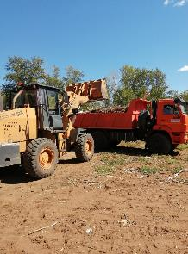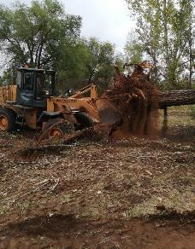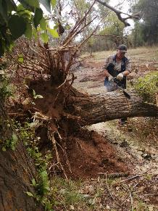

Отлично поработали!
Очередной субботник состоялся в парке «Победы», где идет расчистка территории под площадки для проведения культурно-массовых и спортивно-оздоровительных мероприятий. Площадь территории огромная. На сегодняшний день сделано не мало, но предстоит выполнить значительно больше. Необходимо торопиться, так как осень не за горами и работающие на площадке с пониманием относятся к поставленным задачам.
В субботнике принимали участие представители образовательных организаций, в том числе детских садов № 1, 5, 7, 9, 10, 11, 12.
Необходимо отметить значительную роль в этом мероприятии работников МУП «Санитарная очистка» (руководитель Хорохорин С.Ю.) и поблагодарить водителей и трактористов специализированной техники, среди них Юрий Спиридонов, Чернов Александр, Миненок Виктор - профессионалы своего дела. Отлично справляется с распиловкой деревьев Раков Алексей.
Большую помощь в субботнике оказал транспорт ООО «Сорочинсктранссервис» (директор Кузьмин И.А.).
Определенная роль у этого проекта у начальника отдела по физической культуре и спорту администрации городского округа Владимира Кочеткова и директора Центра детского технического творчества Алексея Леващева.
Администрация Сорочинского городского округа выражает всем слова благодарности за труд, в результате чего территория становится чистой и благоустроенной.
Спасибо за проявленное неравнодушие!!

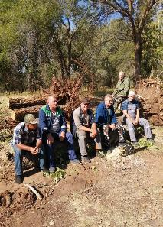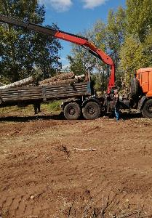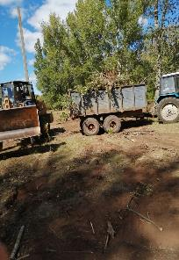

Самый массовый субботник

Осень - то время года, когда сама природа, сбрасывая летний наряд, зовет людей, навести порядок.
90 работников администрации, Управление образования, отдела по культуре и искусству вышли на субботник по благоустройству парка Победы.
Был убран мусор и сухая листва на территории парка, а тёплая, солнечная погода только располагала к плодотворному труду. В ближайшее время в парке будут установлены 27 светильников, парк вновь станет излюбленным местом семейного отдыха.
Сотрудники администрации считают субботники традиционными и важными событиями, способствующими развитию экологической культуры и объединяющими людей на труд во благо родного любимого округа.

